 | COMUNE DI SAN MAURIZIO D’OPAGLIO  Provincia di Novara  Piazza I° Maggio n. 4 - 28017 San Maurizio d’Opaglio  Tel. 0322/967222 - Fax 0322/967247 - e-mail municipio@comune.sanmauriziodopaglio.no.it

AVVISO DI CONVOCAZIONE DEL CONSIGLIO COMUNALE

IL SINDACO

rende noto

che il Consiglio Comunale terrà la propria riunione in seduta ordinaria
in prima convocazione VENERDI’ 26 OTTOBRE 2007 alle ore 18,15
in seconda convocazione SABATO 27 OTTOBRE 2007 alle ore 09,00
per la trattazione degli argomenti posti al seguente Ordine del Giorno:
- Lettura ed approvazione verbali seduta precedente.
- Programma Integrato di Riqualificazione Urbana (P.I.R.U.) di Niverate: aggiornamento e rimodulazione costi opere di urbanizzazione e lotti di assegnazioni.

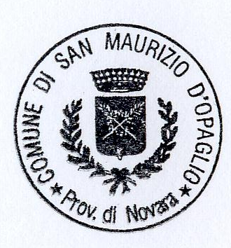
Dalla sede municipale, addì 18.10.2007 Il Sindaco
Neve Franco

